【本科教育】我院学子在第十届全国高校安全科学与工程大学生实践与创新作品大赛再创佳绩时间：2024-09-03

2024年8月18日，由公共安全科学技术学会主办，教育部安全科学与工程类专业教学指导委员会、中国职业安全健康协会和大连理工大学联合主办的第34届全国高校安全科学与工程学术年会系列比赛“第10届全国高校安全科学与工程大学生实践与创新作品大赛”总决赛在辽宁大连顺利落下帷幕。

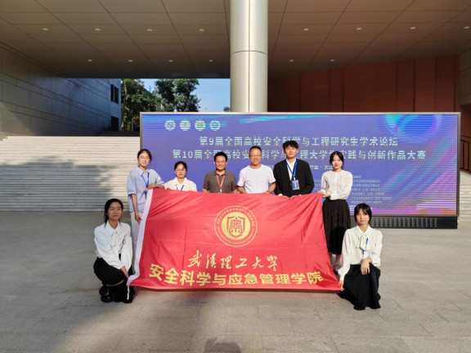

经过各高校初赛筛选，本届大学生实践与创新作品大赛共收到80所高校的358件参赛作品。经资格审查及安全科学与工程领域专家函评，确定三等奖作品60件，进入决赛作品75件，经过现场展示和答辩，最终38项作品获得大学生实践与创新作品大赛一等奖，37项作品获得二等奖。我院陈先锋教授指导的“一热即电，警燃绝烟”团队（获奖学生：周以晨、杨璐嘉、刘芸祎睿、马欣怡、吴荣凯）作品《基于热电片的自供能型火灾预警和初期排烟一体化智能装置》荣获一等奖；袁必和副教授指导的“纳米生电，警燃有序”团队（获奖学生：沈智林、方蓥玲、徐姣姣、魏在红、汪宇）作品《基于阻燃导电织物摩擦纳米发电机的火灾监测和双重预警装置设计》荣获二等奖；吕伟教授指导的《暴雨洪涝灾害下城市民众转移安置需求预测系统》（获奖学生：王琪、吴嗣贤、殷驿博、朱申瑀、刘勇江）、李萍老师指导的《基坑工程施工实时自动化安全监测与预警模型》（获奖学生：张浩扬、彭子豪、于振海）分别荣获三等奖。我院参赛作品深度融合“大安全”“大应急”的学科背景，以突出的创新性和高度的实用性得到了众多专家评委的高度肯定。

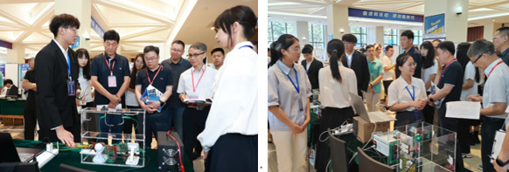

此次取得的佳绩是我院长期以来坚持“实践育人、创新驱动”教育理念结出的硕果。学院始终将大学生实践能力和创新能力的培养置于核心地位，通过构建多元化、开放式的创新教育体系，为学生搭建了广阔的成长舞台。我院师生将继续勇于探索、不懈追求，在安全应急领域的科技创新竞赛中再创佳绩，不断提高学院人才培养质量。

通讯员：刘芸祎睿

编辑：袁必和，苏姝燕

审核：吕伟

